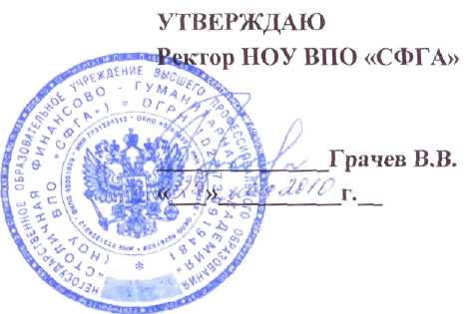

ПРАВИЛА ПОДАЧИ
И ПОРЯДОК РАССМОТРЕНИЯ АПЕЛЛЯЦИЙ
по результатам вступительных испытаний, аттестационных испытаний,
дополнительных вступительных испытаний
творческой направленности, проводимых
Негосударственным образовательным учреждением
высшего профессионального образования
«Столичная финансово-гуманитарная академия»
(НОУ ВПО «СФГА»)

1. Право подачи апелляции имеют абитуриенты, участвовавшие во вступительных испытаниях, проводимых НОУ ВПО «СФГА» в форме тестирования, участвовавшие в дополнительных вступительных испытаниях творческой и (или) профессиональной направленности в форме творческого конкурса (практического экзамена/просмотра работ), а также участвовавшие в аттестационных испытаниях.

2. Апелляцией признается аргументированное письменное заявление о несогласии с выставленной оценкой/ количеством баллов, которое подается абитуриентом в приемную комиссию.

3. Апелляция не принимается по вопросам, связанным с нарушением поступающим инструкции по выполнению тестовых заданий, заданий творческой направленности.
Ссылка на плохое самочувствие не является поводом для апелляции и отклоняется без рассмотрения. Медицинские справки о болезни должны предъявляться в приемную комиссию перед началом экзамена, а не после его сдачи.

4. Ответственный секретарь приемной комиссии передает секретарю апелляционной комиссии поступившее заявление об апелляции результатов вступительных испытаний. Секретарь апелляционной комиссии организует работу апелляционной комиссии, а также сообщает абитуриенту о месте и времени проведения апелляции.

5. Апелляция по результатам вступительных испытаний в форме тестирования принимается и рассматривается в день проведения тестирования (после объявления оценки/ количества баллов).
Апелляция по результатам дополнительных вступительных испытаний творческой направленности в форме творческого конкурса (практического экзамена/просмотра работ) принимается и рассматривается в день проведения творческого конкурса (после объявления оценки/ количества баллов).
Апелляция по результатам аттестационных испытаний в форме тестирования, а также по результатам анализа документов, принимается и рассматривается в день проведения тестирования (после объявления результатов аттестационных испытаний).
Повторная апелляция для абитуриентов, не явившихся на нее в указанный срок, не назначается и не проводится.

6. Абитуриент имеет право присутствовать при рассмотрении апелляции. С абитуриентом в случае, если он является несовершеннолетним (до 18 лет) и не признан в соответствии с законодательством полностью дееспособным до достижения совершеннолетия, имеет право присутствовать при рассмотрении апелляции один из его родителей (законных представителей).
Указанные лица должны иметь при себе документы, удостоверяющие их личность, абитуриент также должен предъявить свой экзаменационный лист.

7. Рассмотрение апелляции не является переэкзаменовкой. Дополнительный опрос абитуриентов, внесение исправлений в работы и листы ответов не допускается.
При рассмотрении апелляции по результатам вступительных испытаний в форме тестирования, а также по результатам дополнительных вступительных испытаний творческой направленности в форме творческого конкурса (практического экзамена/просмотра работ) проводится повторная проверка работы абитуриента (теста, творческой работы).
При рассмотрении апелляции по результатам аттестационных испытаний проводится повторный анализ документов абитуриента, а также повторная проверка работы абитуриента (теста).

8. Апелляционная комиссия устанавливает соответствие выставленной оценки/количества баллов установленным требованиям оценивания работ по данному вступительному испытанию, принимает решение о соответствии выставленной оценки/ количество баллов или о выставлении другой оценки/ количество баллов (как в случае ее повышения, так и понижения).

9. Решения апелляционной комиссии оформляются протоколами, в случае необходимости, вносятся изменения оценки/количества баллов в экзаменационную работу абитуриента и экзаменационный лист.

10. Секретарь апелляционной комиссии оформляет протокол о принятом решении и доводит его до сведения абитуриента (под роспись).

11. Решение апелляционной комиссии является окончательным и пересмотру не подлежит.

12. Протоколы апелляционной комиссии (вместе с заявлениями на апелляцию), экзаменационными листами и бланками ответов/тестов передаются в приемную комиссию.

